**江夏尾门和悬挂链MES相关说明**

1. **说明**
2. 通用给3个点的过点信息, 20, 50, 60点(分别是进油漆, 出油漆, 进总装), 接入方法见上次整理的排序信息整理, 然后通过存储过程InsertJisPoint接入到LGS_JisPointInfo;
3. LGS_JisPointInfo 里PullStatus(状态) 值定义

|  |  |  |
| --- | --- | --- |
| 值 | 点位 | 说明 |
| 0 | 所有 | 信息接入时初始状态值 |
| 1 | 20 | 组单打印后 |
| 2 | 20 | 扰流板分总成Bond后 |
| 3 | 20 | 尾门分总成Bond后 |
| 4 | 50 | 拉动一车信息后 |
| 5 | 50 | 悬挂链读取拉动的信息后 |
| 6 | 50 | 接入到60点信息后 |

1. 看板使用FineReport做的, 路径:

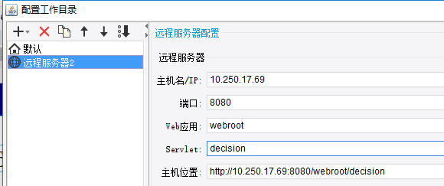

1. **20点信息**
2. 接入的20点信息组够8车时, 打印一张单据, 用于配料, 打印后,状态=1

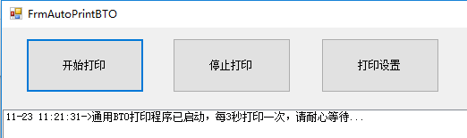

1. 状态为0和1的20信息显示在看板分总成上, 指导扰流板分总成bond, Bond完成后状态=2, 并且发放错信息到设备表Bond1, Bond2,设备才能启动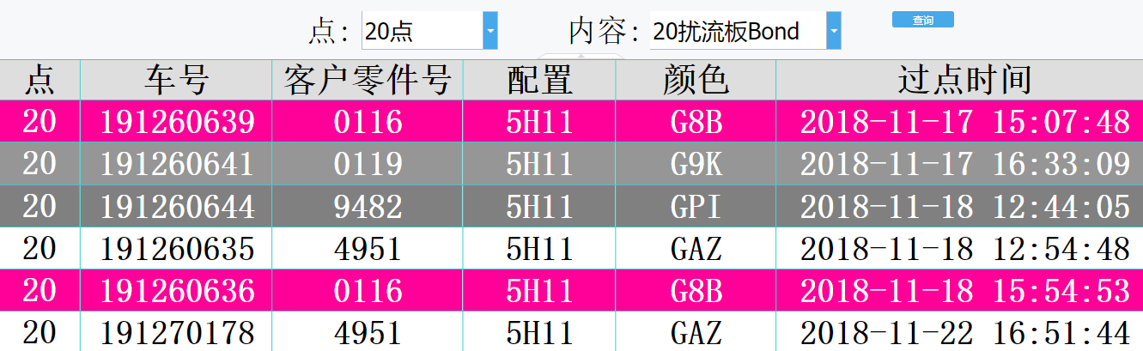

当不使用通用20点信息, 可导入手工计划来指导Bond

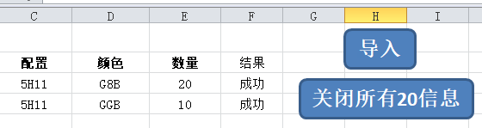

1. 状态为2的20信息显示在看板尾门Bond上, 指导尾门分总成bond, Bond完成后状态=3, 并且发放错信息到设备表Bond3,设备才能启动 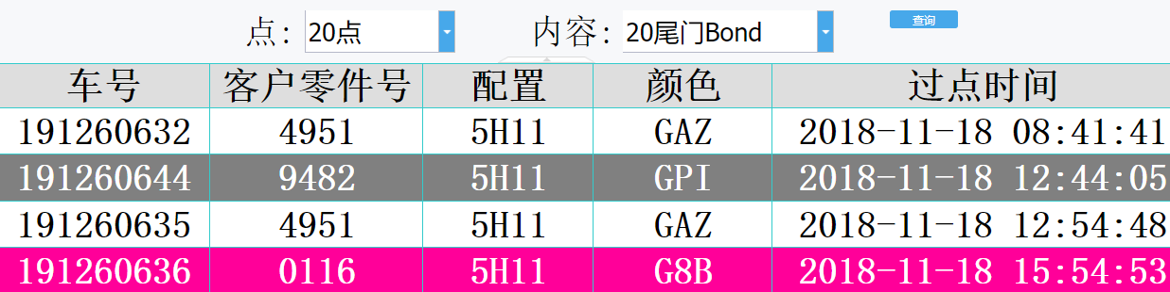
2. 尾门Bond后, 发送悬挂链上架信息到表UPXGL, 悬挂链把条码,零件号与小车绑定后, 进入静止链, 调用MES接口RecRfIDInfor, MES把此尾门入静止链
3. 静止4小时后, 静止链上的产品进入储存链, 再次调用MES接口RecRfIDInfor, MES把此小车的Bin位从静止链移到储存链, 料道库存看板: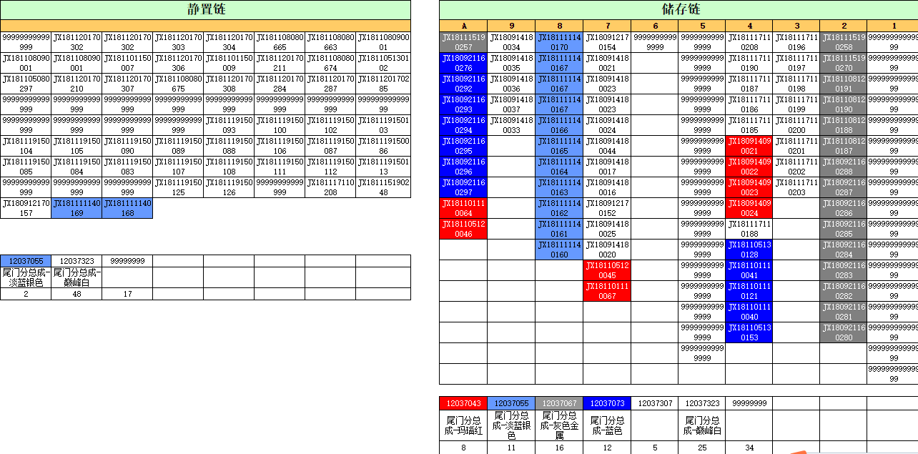
4. **50点信息**
5. 50点信息接入后, 进入待拉动界面, 拉动后状态=4, 手工拉动的零件优先出库

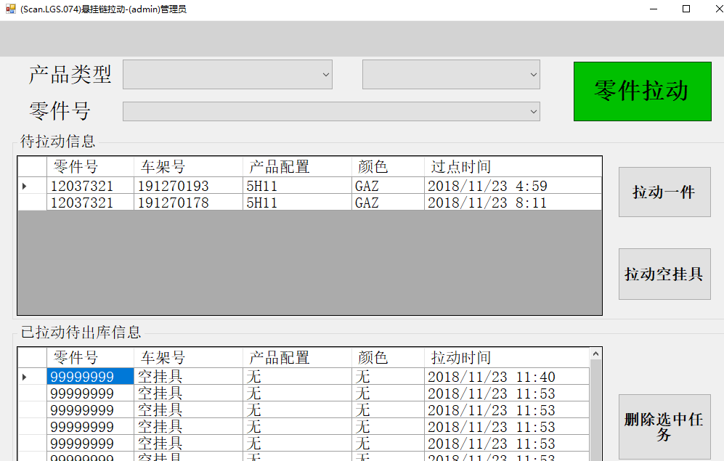

1. 悬挂链定时或上个任务出库完成后, 调MES接口GetPartNoAndCurrentTime请求下次下架的任务, MES按顺序返回指令零件号子零件的后4为, 空挂件9999; 没有任务时, 返回0000; 看板未拉动显示在左侧, 已拉动在右侧, 当来了对应车号的60点信息时, 状态=6, 50点信息消失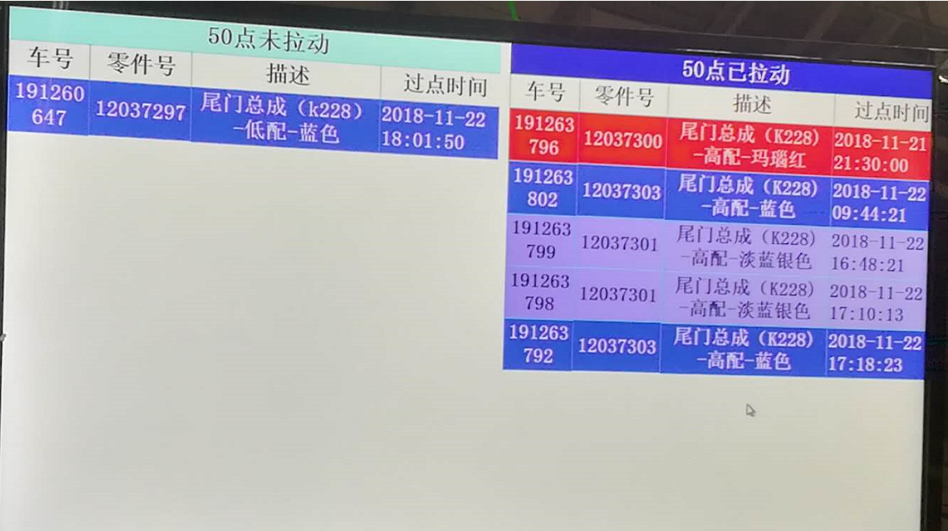
2. 小车过悬挂链下件点时, 悬挂链掉MES接口RecRfIDInforTODel, MES把此尾门从Bin位删除;
3. 尾门从悬挂链下来后, 先底涂, 然后进入预装配工位, 预装配工位功能: 外协件放错; 发送放错码到306表, 告诉铰链工装是否需要进行线束通断检测; 打印底涂时间标签; 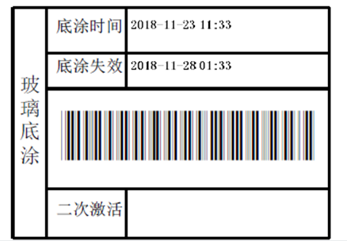
4. **60点信息**

过60点, 还没有接到排序单的车号显示在60点看板上

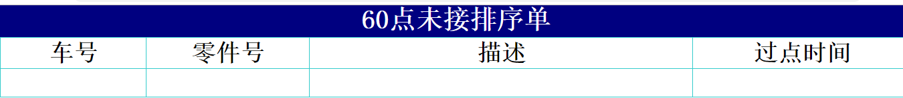

1. **排序信息**

通过通用MELOS接入, 扫描装配排序发运, 校验通断检测结果, 结束.